Министерство образования и науки Российской Федерации

Федеральное государственное автономное образовательное учреждение высшего образования

«Национальный исследовательский Томский политехнический Университет»



Инженерная школа информационных технологий и робототехники

15.03.06 «Мехатроника и робототехника»

**Курсовая Работа**

**Вариант 40**

по дисциплине: **МОТС**

|  |  |  |  |  |  |
| --- | --- | --- | --- | --- | --- |
| **Исполнитель:** |  | | | | |
| студент группы | 8Е32 |  | Сорокин Иван Сергеевич | .25 |
|  |  |  |  |  |
| **Руководитель:** | Беляев А.С. | | | | |
| Преподаватель |  |  |  |  |  |
|  |  |  |  |  |  |

Томск – 2025

Цель работы:

1. Рассчитать координаты всех основных ключевых точек в глобальной системе координат. Сделать Чертеж схемы по варианту.
2. Определить требуемую рабочую зону работы промышленного робота. Рассчитать точку/и установки промышленных роботов на основе рабочей зоны.
3. Предложить решение по использованию робота для роботизации производство (взять структурно известное решение) – промышленных роботов. За каждую последовательную степень свободы в структуре робота баллы за работу уменьшаются.
4. Рассчитаться прямую задачу кинематики для выбранного робота.
5. На основании требуемой рабочей зоны определить параметры промышленного робота.
6. Рассчитать координаты всех требуемых по заданию точек, в пространстве координат робота. Определить матрицу преобразования между глобальной системой координат и системой координат робота
7. Разработать алгоритм работы робота манипулятора
8. Создать имитационную модель робота в среде Simulink Simscape Multibody. Дополнительными телами (выделить разным цветом) указать все точки по заданию. В качестве базовой системы координат взять глобальную систему координат.
9. Привести решение обратной задачи кинематики по положению. Найти численные решения для всех требуемых точек. (Геометрический метод – обязательная база, метод обратных преобразований + дополнительные баллы)
10. Произвести симуляцию работы робота с использованием единичной обратной связи по положению, согласно разработанному алгоритму.
11. Продемонстрировать полученные траектории.

**Общие параметры:**

* Размер производства - 10 на 10 метров
* Крайние положения деталей – посередине ширины конвейера и 0,3 м от края
* Зеленые линии- линейные конвейеры.
* Синие круги- круговые конвейеры
* Точки с номера показывают точки последовательного перемещения деталей
* То есть деталь из точки 1 должна переместиться в точку 2.
* Точки In (input) обозначают точки появления деталей.
* Все точки расположены на конвейерах.
* Количество сегментов на любом круговом конвейере -8.
* R1- радиус расположения детали на конвейере, R2 – радиус конвейера.
* Расположение осей координат приведены на рисунке 1, оно применительно и для остальных схем.

Исходные данные, координаты основных точек и скорости конвейеров записаны в таблице 1:

Таблица 1 ­ координаты и скорости конвейеров

|  |  |  |  |  |  |  |  |  |  |  |  |  |  |  |  |  |
| --- | --- | --- | --- | --- | --- | --- | --- | --- | --- | --- | --- | --- | --- | --- | --- | --- |
| Номер варианта | Конвейер 1 | | | | Конвейер 2 (Круговой) | | | | Конвейер 3 (Круговой) | | | | Конвейер 4 (Круговой) | | | |
|  | **X1** | **Y1** | **L** | **H** | **Х2** | **У2** | **R12** | **R22** | **Х3** | **У3** | **R13** | **R23** | **Х4** | **У4** | **R14** | **R24** |
| **4** | 4,2 | 1,3 | 7 | 1 | 1,2 | 2 | 0,8 | 1 | 1,5 | 7,5 | 1 | 1,4 | 7,3 | 7,4 | 1,4 | 2 |
|  | **V1** | | | | **V2** | | | | **V3** | | | | **V4** | | | |
| **4** | 0,3 м/мин | | | | 4 Сег/мин | | | | 3 Сег/мин | | | | 3 Сег/мин | | | |

Высоты конвейеров – 0,4 м, 0,5 м, 0,6 м, 0,4 м.

По координатам таблицы 1, строим схему расположения конвейеров в плоскости, отметим основные размеры и номера конвейеров.

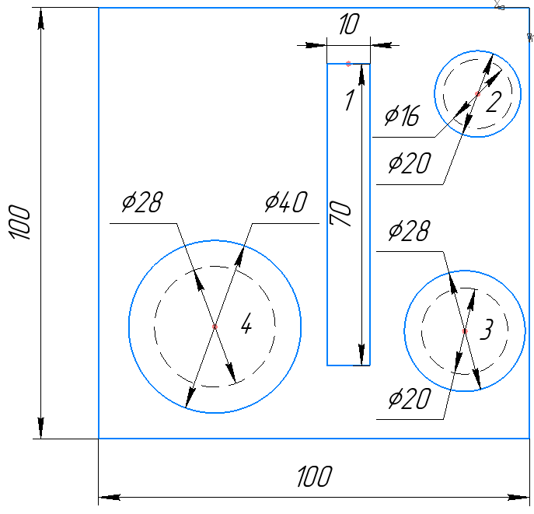

Рисунок 1–Расположение конвейеров в плоскости

**1. Расчет координат основных точек**

Рассчитаем координаты для основных точек в роботизированной ячейке. Координаты запишем в формате:

Точка A1:

Точка A2:

Точка A3:

Точка A4:

Точка A5:

Опираясь на полученные координаты точек, отметим их на схеме, рисунок 2.

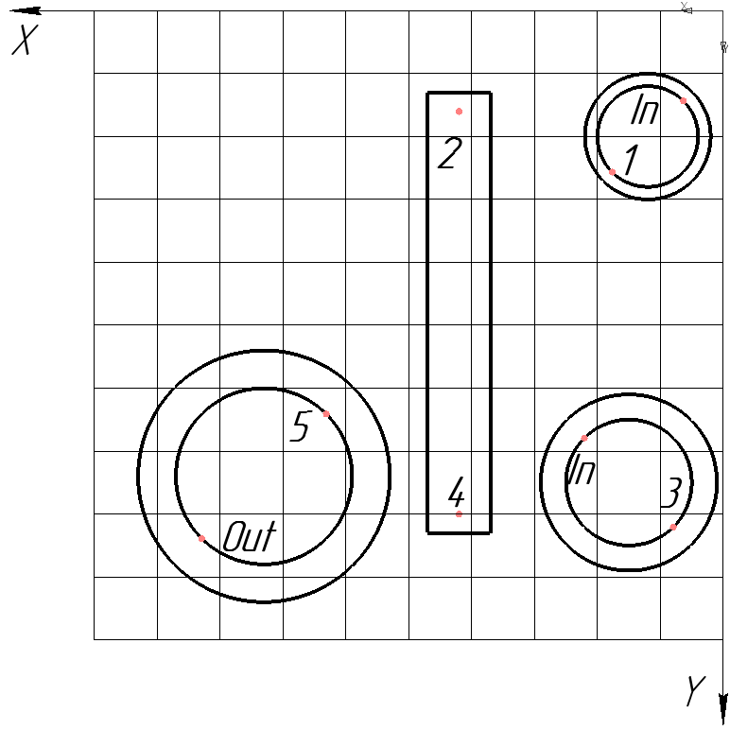

Рисунок 2 – Расположение основных точек

**2. Определение требуемой рабочей зоны работы промышленного робота**

Для определения рабочей зоны манипулятора необходимо определить точку установки. Для этого используем метод центра масс многоугольника. Центр масс многоугольника – это точка, в которой равномерно распределена масса фигуры. Эта точка минимизирует суммарные перемещения к ключевым точкам при равной важности всех точек.

Соединим основные точки на рисунке 3.

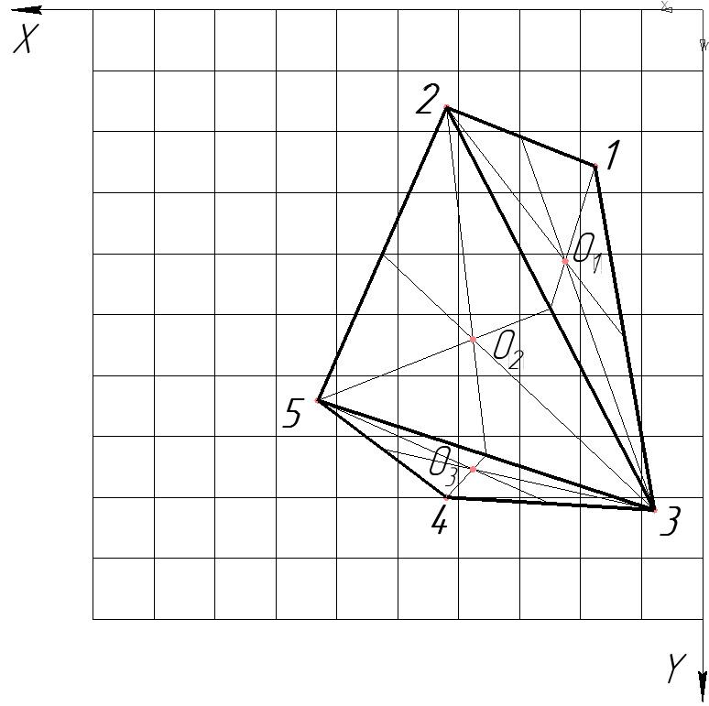

Рисунок 3 – Фигура, образованная соединением основных точек

Разделим полученную фигуру на треугольники и найдем их центры масс O1, O2, O3.

Определим координаты точки O1:

Определим координаты точки O2:

Определим координаты точки O3:

Определим площадь каждого треугольника по формуле Герона:

Суммарная площадь:

Теперь определим центр масс пятиугольника:

Значит, центр масс пятиугольника расположен по координатам:

Изобразим примерный вид рабочей зоны на рисунке 4 таким образом, чтобы все основные точки лежали внутри области.

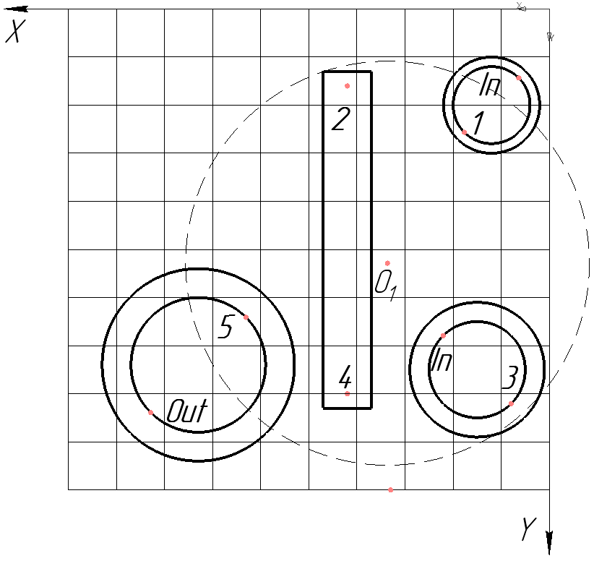

Рисунок 4 – Рабочая зона манипулятора

**3. Решение по использованию робота для роботизации производства**

Необходимо выбрать конструкцию робота, имеющую минимальное число последовательных степеней свободы. Для выполнения перемещений объектов по осям X, Y, Z потребуется минимум три степени свободы.

Поставленным требованиям удовлетворяет робот с цилиндрической системой координат. В основе конструкции используются: два модуля кругового движения, один модуль поступательного движения и один модуль для удержания и захвата объекта.

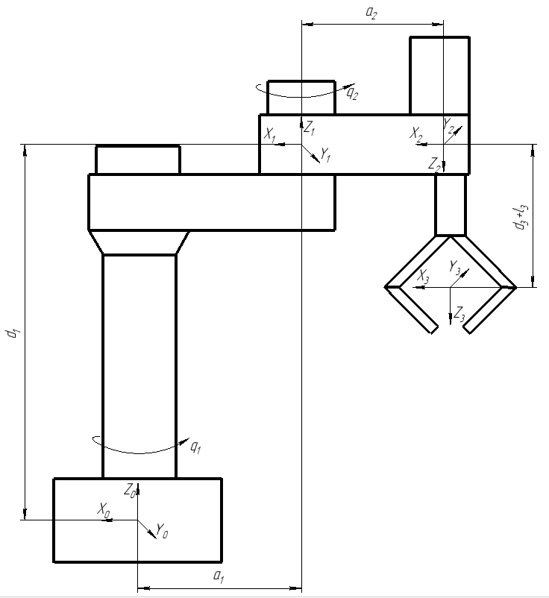

Рисунок 5 – Структурная схема робота

**4. Расчет прямой задачи кинематики**

Прямая кинематика вычисляет координаты точки захвата (X, Y, Z) и её ориентацию при заданных обобщённых координатах манипулятора. Одним из методов решения прямой задачи кинематики является метод Денавита – Хартенберга:

Таблица 1 ­ параметры Денавита – Хартенберга

|  |  |  |  |  |
| --- | --- | --- | --- | --- |
| Звено, i | – угол вокруг оси  от до | ­ расстояние вдоль оси от  до | – расстояние вдоль оси от до | – угол вокруг оси до |
| 1 |  |  |  | 0 |
| 2 |  |  |  |  |
| 3 |  |  | 0 | 0 |

При помощи метода Денавита – Хартенберга получены четыре параметра для каждого звена манипулятора. Построим из этих параметров матрицу переноса для каждого звена манипулятора:

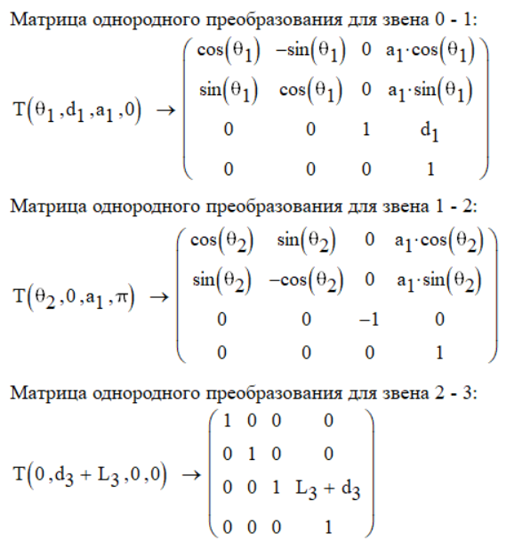

Рисунок 6 – Матрицы однородного преобразования для звеньев манипулятора

Для получения итоговой матрицы преобразования, связывающей базу робота и рабочий инструмент, нужно перемножить полученные матрицы:

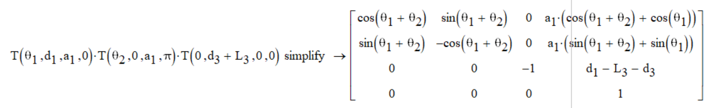

Рисунок 7 – Матрица прямой кинематики

Элементы последнего столбца матрицы (кроме 1) образуют вектор указывающий положение и ориентацию конечного устройства относительно базовой системы координат:



Рисунок 8 – Зависимость положения инструмента от длин звеньев и углов в суставах

**5. На основании требуемой рабочей зоны определить параметры промышленного робота.**

Определим необходимые параметры робота для выполнения перемещений объекта:

Параметры, ограничивающие длину в горизонтальной проекции:

Рассчитаем расстояние от базы до ближайшей основной точки от манипулятора:

Координаты базы:

Координаты точки 4: .

Расстояние между точками: .

Следовательно, робот должен иметь возможность оказаться на расстоянии 2.84 м от базы.

Рассчитаем расстояние от базы до самой удаленной основной точки:

Координаты точки 3: .

Расстояние между точками: .

Следовательно, робот должен иметь возможность оказаться на расстоянии 3.892м от базы.

Таким образом, длины и должны обеспечить возможность нахождения схвата на удалении в 2.8 м 3.9 м от базы. Так как звенья вращательные, нельзя допускать перекрытия, пусть наименьший возможный угол между двумя звеньями будет равен 50 градусов. Суммируя условия, получаем систему уравнений:

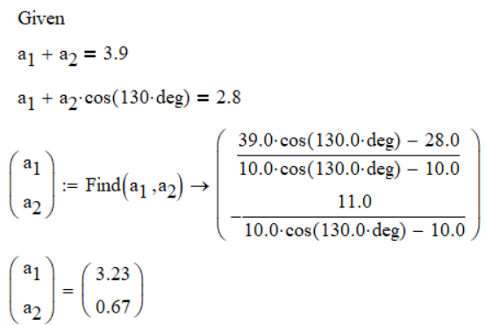

Рисунок 9 ­ Длины звеньев в проекции на горизонтальную плоскость

Оптимальные длины звеньев равны: 3.23 м и 0.67 м.

Параметры, ограничивающие длину в вертикальной проекции.

Высота самого низкого конвейера равна 0.4 метра.

Высота самого высокого конвейера равна 0.6 метра

Модуль поступательного движения, установлен на манипуляторе в вертикальной плоскости. Для захвата и перемещения объекта с самого высокого конвейера на самый низкий, необходим ход модуля минимум на 0.2м. Возьмем с запасом 0.25 м. Пусть высота равна 0.8 м. Тогда из условия:



Рисунок 10– высота

Исходя из приведенных расчетов, получаем следующие параметры робота:

**6. Расчет координат всех требуемых по заданию точек, в пространстве координат робота. Определение матрицы преобразования между глобальной системой координат и системой координат робота.**

Рассчитаем координаты для основных точек в роботизированной ячейке относительно базы робота . Координаты запишем в формате:

Точка :

Точка :

Точка :

Точка :

Точка :

**7. Разработка алгоритма работы робота манипулятора**

Известно, что точки с номера показывают точки последовательного перемещения деталей. То есть деталь из точки 1 должна переместиться в точку 2. Точки In (input) обозначают точки появления деталей.

На основе этого начертим блок–схему алгоритма.

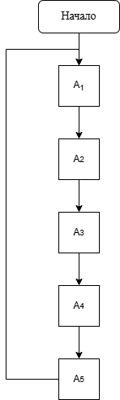

Рисунок 11 – Алгоритм перемещения робота

Алгоритм демонстрирует последовательность перемещения робота–манипулятора от первой до последней точки. Также предусмотрено возвращение в первую точку обозначенную как A1.